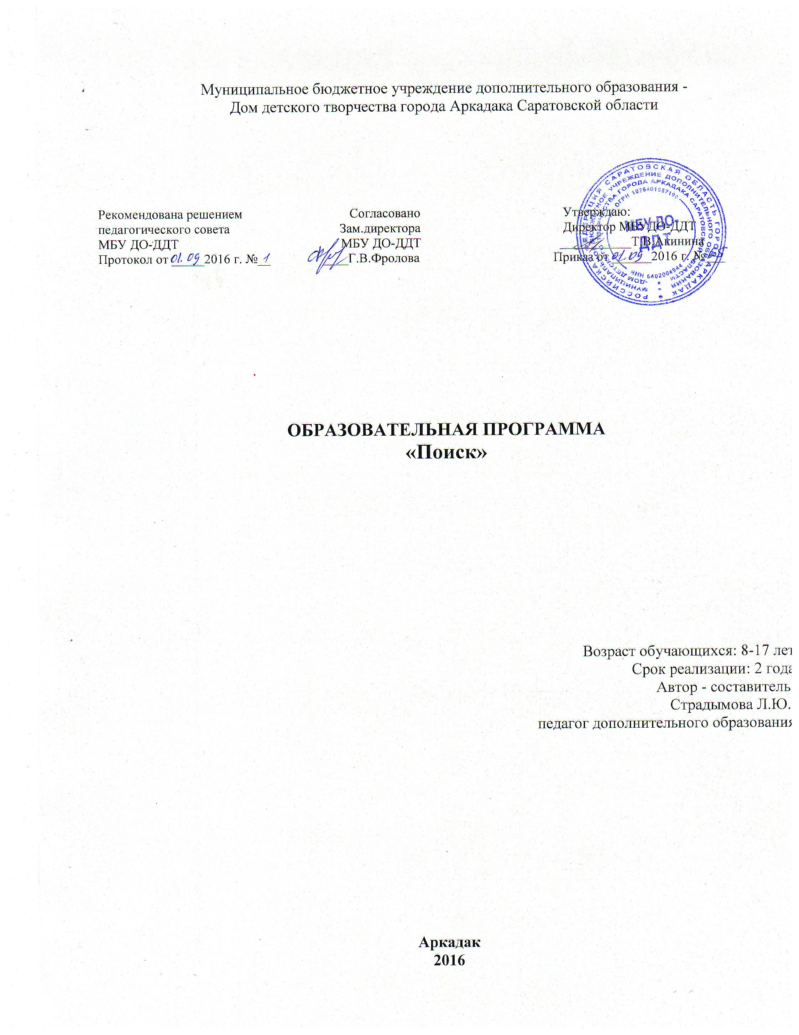

Пояснительная записка
Изучение исторического материала, истории своего края – эффективное средство в системе обучения и воспитания.
Любовь к Родине начинается с любви к своей семье и к своему дому. Она постоянна растёт. С возрастом она становится также к своему городу,к родной природе и к своим землякам, а созрев, становится сознательной и крепкой, до самой смерти любовью к своей родной стране и народу.
Нельзя перескочить через какое – либо звено этого процесса, и очень трудно скрепить вновь всю цепь, когда что - нибудь в ней выпало или, больше того, отсутствовало с самого начала.
Объект изучения – историческое, социально- экономическое, политическое и культурное развитие родного Саратовского края и Аркадакского района.
В процессе изучения родного края, его истории используются данные многих наук, обучающиеся расширяют и углубляют свои знания в геологии, географии, этнографии. Хорошо налаженная работа в объединении позволяет расширить кругозор, привить необходимые навыки, способствует духовно- нравственному развитию личности, формирует у детей навыки демократического развития, общественной активности и социальной ответственности, получить допрофессиональные навыки экскурсовода, исследователя, музейного работника.
Направленность туристско – краеведческая.
Новизна программа
Программа направлена на формирование знаний о богатствах города и края. Более углублённо изучаются особенности рельефа, виды полезных ископаемых, водные ресурсы. Расширяется представление о людях города и края.
Актуальность и педагогическая целесообразность программы обусловлена факторами:
недостаточно разработано методических пособий по истории и краеведению города Аркадака и Аркадакского района;
- не систематизирована работа по изучению истории, культуры, обычаев и традиций малой Родины и её природы.
Отличительные особенности.
Программа формирует у детей развитие интеллектуальных и информационно - поисковых умений в ходе изучения местного материала, пополняют знания об истории города и края, его людях.
- Большое внимание уделяется героическому прошлому города, основам туристско-краеведческой деятельности.
Цели программы:
формирование гражданско-патриотических ценностей, экологической культуры и бережного отношения к историческому и культурному наследию малой Родины.
Задачи:
Обучающие:
- формировать представление об историческом прошлом и настоящем города, о вкладе соотечественников в историческое и культурное наследие города, края, страны;
- прививать умения и навыки поисковой деятельности.
Развивающие:
- развивать коммуникативные навыки и умения в процессе общения, учить работать в группах, координировать деятельность, учить анализу и самоанализу:
- способствовать развитию психических процессов: воображения, памяти, мышления, речи;
- расширять исторический и экологический кругозор учащихся.
Воспитательные:
- способствовать пробуждению интереса и бережного отношения к историческим, культурным и природным ценностям города;
-воспитывать умение строить позитивные межличностные отношения;
- содействовать формированию личности с гражданским самосознанием.
Возрастная категория
Объединение комплектуется из учащихся 3- 6 классов или более старшего школьного возраста (7-11 классов). Программный материал углубляется или упрощается в соответствии с уровнем знаний.
Сроки реализации и режим занятий
Программа рассчитана на 144 час первого года обучения (обычный курс) и на 216 часов – на второй год обучения. На занятия в объединениях первого года обучения отводится 4 часа (2 раза в неделю по 2 часа) ,второго года обучения – 6 часов (2 раза в неделю по 3 часа).
Результаты освоения программы:
- Первый уровень (приобретение социальных знаний, понимания социальной реальности и повседневной жизни) – 1год. Элементарные социальные знания дети получают при освоении историко- краеведческой деятельности. Они узнают о достопримечательностях города, постигают этику поведения в музее. Дети знакомятся с социальным миром, встречаются с очевидцами исторических событий, специалистами; приобретают знания о нормах отношения к природе, о памятниках истории и культуры, о традициях памяти военных событий; о правилах групповой работы; о способах самостоятельного поиска и нахождения информации в справочной литературе.
- Второй уровень (получение опыта переживания и позитивного отношения к базовым ценностям общества)– 2 год. Формирование позитивных отношений детей к базовым ценностям общества и к социальной реальности осуществляется благодаря активизации межличностных отношений друг с другом. Важным становится развитие ценностных отношений к малой Родине, её природе, истории и культуре, населяющим её народам.
Дети имеют возможность выхода в пространство общества; приобретают опыт исследовательской и проектной деятельности, готовят публичные выступления по проблемным вопросам, участвуют в исследовательских конференциях, осуществляют благотворительную деятельность.
Планируемые результаты:
Познавательные универсальные:
- осуществлять поиск информации с использованием различных источников;
- осуществлять запись информации с помощью ИКТ, выражать речь в устной и письменной форме;
- проводить анализ, сравнение и классификацию тем, устанавливать причинно-следственные связи.
Коммуникативные универсальные
- адекватно использовать речевые средства для решения различных коммуникативных задач;
- учитывать разные мнения и стремиться к координации различных позиций в сотрудничестве;
- формулировать собственное мнение и позицию.
В конце 1 года обучения обучающиеся должны знать :
- что изучает историческое краеведение;
- виды источников (вещественные, письменные, устные);
- значительные события в истории края.
В конце 1 года обучения обучающиеся должны уметь:
- читать несложные карты;
- уметь работать с текстовыми документами;
- формулировать собственное мнение.
В конце второго года обучения ребенок должен знать:
- исторические термины;
- важные события и памятники истории родного края;
- основы проведения экскурсии;
- этапы проведения исследования.
В конце второго года обучения ребенок должен уметь:
- осуществлять самостоятельные поиск нужной информации в различных источниках;
- готовить и проводить экскурсии;
- выполнять творческие задания и поручения;
- проводить анализ и сравнение материала, устанавливать причинно-следственные связи.
Способы определения результативности:
Оценка достижений обучающихся происходит на каждом уровне реализации программы
1 уровень (1 год):
- дневники наблюдений, исследования, проекты, интервью, творческие работы;
- создание исследовательских мини – проектов совместно с педагогом
- 2 уровень( 2 год)
- оценка достижений обучающихся;
- создание и защита собственных проектов;
- создание и защита презентаций – представлений по изученной теме.
- участие в конкурсах и конференциях исследовательских работ школьного, городского, всероссийского уровня;
- представление коллективного результата деятельности обучающихся в форме исследовательских проектов с последующей передачей фото и видеоматериалов;
- составление викторин, игр, разгадывание кроссвордов и ребусов, создание и защита собственного проекта, создание презентаций - представлений по изученной теме;
- организация и проведение конкурсов исследовательских работ-соревнований.
В течение учебного проводится проверка знаний в форме диагностики: входящая (в сентябре), промежуточная (в декабре) и итоговая (в мае).
Формы подведения итогов реализации программы
Итогом реализации программы является участие в конференциях, семинарах, конкурсах, фестивалях, а также публикации подготовленных материалов муниципального, регионального и всероссийского уровня, в том числе в сети Интернет.В конце года проводится итоговая отчетная выставка, на которой обучающиеся демонстрируют свои результаты освоения программы за год.

Учебно - тематический план работы 1 – го года обучения
№  п/п | Раздел | Кол-во  часов | Теория | Практика
 | Вводное занятие | 2 | 2 | -
1 | Саратовский край на карте страны | 6 | 4 | 2
2 | Наш край в древности | 8 | 4 | 4
3 | Поволжские земли в период средневековья | 6 | 4 | 2
4 | Основание Саратова и заселение края | 20 | 10 | 10
5 | Наш край в XIX- XX вв. | 10 | 4 | 6
6 | Наши земляки - герои войн | 20 | 8 | 12
7 | Памятники и памятные места Саратовской губернии | 20 | 8 | 12
8 | Саратовский край сегодня | 10 | 4 | 6
9 | Наши знаменитые земляки | 20 | 10 | 10
10 | Фольклор и его место в жизни народа | 20 | 10 | 10
 | Итоговое занятие | 2 | 2 | -
 | Итого часов | 144 | 70 | 74

Содержание разделов:
Вводное занятие.
Знакомство с обучающимися.Ознакомление с правилами в Доме детского творчества и в кабинете.Краткий рассказ об истории края.
1.Саратовский край на карте страны.
Географическое положение. Животный и растительный мир края.Реки и озёра.
Практические занятия.
Работа с картой. Оформление сборника « Растительный и животный мир нашего края»
2.Наш край в древности.
Знакомство с историей нашего края в древности. Поселение сарматов. О чём рассказали курганы?
Практические занятия.
Составление кроссвордов по теме. Конкурс рисунка « Мой далёкий предок». Оформление Банка данных.
3.Поволжские земли в период средневековья.
Поволжье в IV- XIII веках. Саратовский край во времена Золотой Орды. Город Увек.
Практические занятия.
Пополнение Банка данных. Составление таблицы по теме.
4. Основание Саратова и заселение края.
Изначальный Саратов. Город на левом берегу Волги. Правобережный Саратов. Заселение края в XIV – XVII веках. Сколько лет Аркадаку?Народные промыслы. Быт крестьян. Участие саратовцев в Крестьянской войне ( 1773-1775г.г.) Город Пугачёв. Образование Саратовской губернии. Поселение немцев в XVIII веке.
Практические занятия.
Оформление альбома «В старину Саратовскую». Выпуск сборника «Образование Саратова»
5. Наш край в XIX- XX вв.
Саратов в XIX- XX вв. Аркадак – село волостное. Вечный вопрос о земле и воле. Аркадак в составе Балашовского ( уезда) округа. Аркадакский район.
Практические занятия.
Выпуск сборника «История Аркадакского Прихопёрья». Сбор материалов об Аркадаке -XX в. (воспоминания бабушек, дедушек)
6. Наши земляки - герои войн.
Саратовский край в годы гражданской войны. Саратовское Поволжье в годы Великой Отечественной войны. Наши земляки, участники войны в Афганистане, в Чечне.
Практические занятия.
Проведение встречи с ветеранами Великой Отечественной войн, с участниками локальных войн. Запись и оформление их выступлений.
7.Памятники и памятные места Саратовской губернии.
Памятники архитектуры Саратовской области. Памятные места Саратовской губернии. Мемориальные доски рассказывают. Памятники Аркадакского района.
Практические занятия.
Оформление альбома « Памятные места Аркадака».
8.Саратовский край сегодня
Экономические и культурные достижения нашего края. Аркадак - сегодня.
Практические занятия.
Проведение конкурса рисунков « Мой город - Аркадак». Оформление стенда «Аркадак в XXI веке».
9.Наши знаменитые земляки.
Герои Советского Союза, Герои cоциалистического труда – наши земляки. Первые космонавты Саратовской области. Наименование улиц - в честь наших замечательных земляков.
Практические занятия.
Оформление альбома « Улицы нашего города».Оформление реферата «Герои Советского Союза – наши земляки», « Юрий Гагарин».
10.Фольклор и его место в жизни народа.
Практические занятия.
Запись и оформление альбома «Пословицы и поговорки Аркадакского района» (из воспоминаний родителей, бабушек и дедушек).
Итоговое занятие.
Аттестация обучающихся. Итоги за год.

Учебно- тематический план работы 2 – го года обучения
№  п/п | Тема | Кол-во  часов | Теория | Практика
 | Вводное занятие | 3 | 1 | 2
1 | Природа Саратовского края | 21 | 7 | 14
2 | В глубь истории | 9 | 4 | 5
3 | В старину Саратовскую | 18 | 6 | 12
4 | Историческое прошлое | 9 | 5 | 4
5 | Крестьянские войны | 9 | 5 | 4
6 | Век девятнадцатый | 18 | 8 | 10
7 | Саратовский край в первой половине XX века | 18 | 9 | 9
8 | Саратовское Поволжье в годы Великой Отечественной войны | 21 | 8 | 13
9 | Саратовская земля и герои космоса | 12 | 5 | 7
10 | Век , в котором мы живём | 21 | 9 | 12
11 | История в символах и знаках | 15 | 5 | 10
12 | Знакомые с детства названия | 18 | 9 | 9
13 | Я и моё имя | 12 | 6 | 6
14 | Моя родословная | 9 | 3 | 6
 | Итоговое занятие | 3 | 1 | 2
 | Итого | 216 | 91 | 125

Содержание разделов :
Вводное занятие
Краткий рассказ об истории края.Краткая характеристика программы объединения и основных тем по изучению края.
1.Природа Саратовского края.
Географическое положение и геологическое прошлое. Рельеф и климат. Реки и озёра. Почва и растительность. Животный мир. Полезные ископаемые.
Практические занятия.
Сбор гербария растений нашего края. Составление сообщения о реках и озёрах Аркадакского района. Подготовка реферата «Животные нашего края»
2.Вглубь истории.
Каменный век. Энеолит и бронзовый век. Ранний железный век.
Практические занятия.
Конкурс рисунков « Орудия труда», «Мой далёкий предок и его орудия труда».
3.В старину Саратовскую.
Страна яблонь. Сказание об Увеке. Города крепости. Саратов изначальный. За правду и волю. Старый Саратов исчезнувший и сохранившийся. История Аркадакского Прихопёрья.
Практические занятия.
Заочное путешествие « Старый Саратов». Викторина «Города - крепости».
4.Историческое прошлое.
Освоение края. Поселение немцев. Промыслы. Образование Саратовского наместничества. Село Никольское – Аркадак ( 1721г.).
Практические занятия
5.Крестьянские войны.
Крестьянские войны под руководством И. Болотникова. Участие саратовцев в воине под руководством С.Разина. События крестьянской войны 1773-1775 годов. Пугачёвский полковник Иван Иванов на Хопре.
Практические занятия
Проведение викторин по теме.
6.Век девятнадцатый.
Города губернии. Жизнь и быт саратовцев. В имении помещика. В крестьянском доме. В мастерской. Реформа 1861 года. Положение рабочих и крестьян.
Практические занятия.
Составление кроссвордов по теме « Города губернии»
7.Саратовский край в первой половине XX века.
Первая мировая война. Саратовский край в период революций и гражданской войны.
Практические занятия.
Составление устного журнала «Герои гражданской войны».
8.Саратовское Поволжье в годы Великой Отечественной войны.
Накануне суровых испытаний «Всё для фронта, всё для победы». Саратов – прифронтовой город. Наши земляки – герои фронта.
Практические занятия
Проведение встреч с ветеранами войны, оформление выступлений ветеранов. Альбом «Герои рядом». Композиция ко Дню Победы. Обсуждение книг о Великой Отечественной войне. Изготовление сувениров и поздравительных открыток ветеранам ко Дню Победы и календарным праздникам.
9.Саратовская земля и герои космоса.
Успехи в освоении космоса. Герои космоса на Саратовской земле. Ю.А.Гагарин – первый космонавт.
Практические занятия
« Из истории первого полёта» - реферат. «Ю.А.Гагарин» - устный журнал.
10.Век, в котором мы живём.
История сегодняшнего дня. Саратовский край в XXI веке. Кто есть кто? Люди, которые нас окружают. Наследники славного прошлого. Аркадак – сегодня.
Практические занятия
Сбор и оформление материала о славных людях Саратовского края, Аркадакского района.
11.История в символах и знаках.
Первые деньги. Нумизматика. Герб.
Практические занятия
Сбор материала о старинных монетах, коллекции старых монет прошлого века и раннего периода. Подготовка сообщения об истории денег.
12.Знакомые с детства названия.
Топонимы в нашей жизни. Указатели? Адреса? Ориентиры? Как выбирают названия. Названия символы. Дело и имя. Древние и новые. Топонимы родного края.
Практические занятия.
Составление кроссворда «Улицы города», составление краткого справочного пособия «Улицы города Аркадака». Запись и оформление воспоминаний старожилов об истории своей улицы. Составление сообщения « Моя улица».
13. Я и моё имя.
Путешествие имён. Имя и прозвище. Отчество. Фамилия. Значение имён.
Практические занятия.
Составление списка наиболее распространенных имён в современной жизни и в прошлом.
14. Моя родословная.
Родословная семьи. Запись и оформление сообщения « История моей семьи» (по воспоминаниям дедушек, бабушек).
Итоговое занятие.
Подведение итогов пройденного за год. Анализ пройденного материала. Аттестация обучающихся.
Методическое обеспечение программы:
Для первого года обучения приемлема фронтальная форма организации работы. В объединениях второго года наиболее целесообразно сочетание фронтальной и индивидуальной формы работы. На втором году занятий ребята продолжают углубленное изучение истории своего края, хронологию событий.
Занятия в объединении развивают у ребят умения и навыки самостоятельной работы с исторической информацией, носителями которой, являются предметы материальной культуры, исторические тексты, карты, хронологические таблицы, архитектурные памятники. Развитие умений и навыков происходит постепенно от простого к сложному, поэтому для начинающих занятия ведутся с использованием игровых форм, а так же рассказы, разборы иллюстраций или бесед. По мере приобретения знаний, умений и навыков изучение усложняется, используются кроссворды, написание рефератов, составление родословной, оформление и написание сообщений на определённые темы. Разнообразны методы, приёмы и средства изучения.
Формы работы: рассказ, сообщение, беседа, экскурсия, презентация, изготовление объектов демонстрации (газеты, выставки, летописи), исследовательские проекты, конференции, фотовыставки и фотоотчёты, очерки и статьи в газеты
Большое внимание уделяется практической работе, например придумать герб; оформить Банк данных, в который входят неизвестные ранее имена, названия, слова; выпуск сборников краеведческих работ обучающихся. Краеведческо - экскурсионные мероприятия также используются для реализации программы. Экскурсии, прогулки в окрестностях города, осмотр музеев имеет незаменимое значение для впечатлительного ума подрастающего поколения. Практической работой должны заниматься все члены объединения. В зависимости от сложности задания, практическое занятие может проводиться с каждым членом или с группой в 3 -4 человека. Работа по темам идёт устно, способствуя обучению навыков общения, развития речи и образного мышления.
Программа основана на следующих принципах: природосообразности, культуросообразности, коллективности, диалогичности, патриотической направленности, проектности, поддержки самоопределения воспитанника.
Методы организации учебного процесса:
Наглядный, объяснительно – иллюстративный, поисковый, проблемно- поисковый, игровой.
Для успешного овладения детьми дополнительной образовательной программойиспользуются следующие технологии:
- технология развивающего обучения;
- игровая технология;
- здоровьесберегающая технология;
- технология КТД;
- технология ИКТ.
Материально – технические средства:
При проведении занятий используются дидактические материалы: печатный сборник «Хорошие традиции», краеведческие сборники «Память жива, «Герои рядом», коллекции монет и значков.
Кабинет полностью соответствует санитарно - гигиеническим требованиям, имеются в нужном количестве столы и стулья. Необходимое оборудование: ноутбук, ватман, клей, ножницы, карандаши, фломастеры.

Список литературы для педагога:
- Атлас Саратовской области.- М., 2015г.
- Ю.В.Зверев, Г. Оксюта. Гагарин наземле Саратовской - Саратов, 1972г
- В. М. Захаров, Т.А. Захарова. Из истории АркадакскогоПрихопёрья .-Балашов , 2002
- Г.Малинин. Памятники и памятные места Саратовской области. – Саратов, 1970 г.
- . В.А.Осипова. История Саратовского края с 1590 – 1917 гг.
- Саратов, 1983г.
- В.Н.Семёнов, В.М. Захаров. Рассказы о старом Саратове. – Саратов,1984г
- С.Терехин. Века и камни – Саратов, 1990 г.

Список литературы для обучающихся:
1.Т.М.Акимова. Песни, сказки, частушки Саратовского Поволжья.- Саратов, 1969г.
2.Л.Ф. Курбатов, Е.В.Полубояринов. Саратовский край. – Саратов, 1976 г.
3.Е.К.Максимов, В.П.Тотфалушин. Саратовский край.- Саратов, 1992 г.

Список литературы для педагога:
- Атлас Саратовской области.- М., 2015г.
- Ю.В.Зверев, Г. Оксюта. Гагарин наземле Саратовской - Саратов, 1972г
- В. М. Захаров, Т.А. Захарова. Из истории АркадакскогоПрихопёрья .-Балашов , 2002
- Г.Малинин. Памятники и памятные места Саратовской области. – Саратов, 1970 г.
- . В.А.Осипова. История Саратовского края с 1590 – 1917 гг.
- Саратов, 1983г.
- В.Н.Семёнов, В.М. Захаров. Рассказы о старом Саратове. – Саратов,1984г
- С.Терехин. Века и камни – Саратов, 1990 г.
Список литературы для обучающихся:
1.Т.М.Акимова. Песни, сказки, частушки Саратовского Поволжья.- Саратов, 1969г.
2.Л.Ф. Курбатов, Е.В.Полубояринов. Саратовский край. – Саратов, 1976 г.
3.Е.К.Максимов, В.П.Тотфалушин. Саратовский край.- Саратов, 1992 г.

